Porque balcões de carnes?

* Os balcões refrigerados utilizados para expor o produto final ao consumidor, muitas vezes não atendem aos parâmetros de temperatura para o armazenamento adequado de produtos perecíveis.
* Entre os estabelecimentos do segmento comercial, um dos mais procurados pela população brasileira são os restaurantes por peso ou self-service por quilo. Estes estão em segundo lugar no ranking de estabelecimentos com maior ocorrência de doenças transmitidas por alimentos (DTA). Um dos fatores limitantes da qualidade sanitária dos alimentos que podem estar presentes nas refeições servidas nesses restaurantes corresponde a sua contaminação por micro-organismos durante o processamento e a ocorrência de DTA
* Destaca-se que o emprego inadequado da temperatura no processo produtivo de refeições (cocção insuficiente, conservação em temperatura ambiente e refrigeração inadequada) é um dos fatores determinantes da sobrevivência e multiplicação dos micro-organismos, que pode resultar em ocorrência de surtos de DTA.

Problemática

O leite, a carne e seus derivados são produtos sujeitos a diversas alterações durante a manipulação, distribuição e comercialização no varejo. As temperaturas e cargas das gôndolas de supermercados devem ser cuidadosamente observadas, pois alguns graus a mais causam comprometimento da chamada vida-de-prateleira dos produtos.

De acordo com o artigo 31, para produtos resfriados, da Norma Regulamentadora nº 4/2014 – DIVISA/SVS/SES as temperaturas de armazenamento de carnes bovina e suína, aves, entre outras, e seus produtos manipulados crus devem ser mantidos até 4ºC (quatro graus Celsius) e validade de até três dias; Leite e derivados até 7ºC (sete graus Celsius) e validade de cinco dias (BRASIL, 2014).

Exigido (BAASCH et al, 2009). Segundo a Norma Regulamentadora nº 4/2014 – DIVISA/SVS/SES, a faixa de temperatura ideal para produtos refrigerados varia de 0 a 10°C, de acordo com o produto. Para carnes bovinas, suínas, de aves, além de outras, a temperatura de armazenamento não pode ultrapassar 4°C.

Alguns problemas de armazenamento

* O problema que queremos solucionar é a má refrigeração dos alimentos que pode prejudicar tanto o cliente final, quando o próprio estabelecimento caso o produto venha a estragar por má conservação, por exemplo a carne para garantir a segurança alimentar da carne, mantendo-a livre de patógenos e preservando suas características sensoriais, recomenda-se que ela seja armazenada entre as temperaturas de 0 °C e 4 °C.
* Este problema pode gerar custos muito altos aos estabelecimentos como processos ou até fechamento do estabelecimento como ocorreu em Campo Grande quando uma empresa foi processada por vender carne estragada
* Sentença homologada pela 3ª Vara do Juizado Especial Central de Campo Grande julgou parcialmente procedente a ação movida por F.R.S. contra um supermercado, condenando-o ao pagamento de R$ 1,5 mil de danos morais por vender carne estragada.
* Além desses problemas há o descarte de produtos estragados que impacta diretamente a sustentabilidade, gerando mas lixo a partir de produtos que estavam bons e que poderiam ser melhor aproveitados.

Acontecimentos práticos

* De acordo com a Organização das Nações Unidas para a Alimentação e Agricultura (FAO) (2016), 1,3 bilhões de toneladas de alimentos são desperdiçados por ano no mundo todo, sendo 20% de carnes e laticínios, 35% dos peixes e 45% de vegetais e frutas, ou seja, produtos que necessitam de refrigeração controlada.

39% das perdas ocorrem nas etapas de distribuição e armazenamento, ocasionando grande perda econômica, tendo impacto significativo nos recursos naturais. O nível de maior desperdício de alimentos verificado na população de alta renda resulta de uma combinação entre a falta de comunicação ao longo da cadeia de abastecimento e o comportamento do consumidor (ORGANIZAÇÃO DAS NAÇÕES UNIDAS PARA A ALIMENTAÇÃO E AGRICULTURA, 2013). Fonte; Instituto federal do Paraná Revista Mundi Meio Ambiente e Agrárias

Definição

* O freezer é um aparelho elétrico que consiste em gabinete(s) em que a temperatura é inferior a 18° C, e se destina a conservar alimentos ou ainda medicamentos, sangue, plasma, experimentos, preparados, reagentes e outros materiais afins, nos laboratórios, bancos de sangue, hospitais etc.

Tipos de Freezer

* **Freezers comerciais verticais**
* Esse tipo de freezer é indicado para estabelecimentos comerciais, como lanchonetes, bares, etc. São diversos modelos para escolher, como os de porta de vidro para que os clientes possam visualizar os produtos que desejam comprar sem ter que abrir. Há alguns modelos que possuem capacidade para mais de 500 litros, proporcionando muito mais espaço para a mercadoria, e que podem ter uma ou duas portas.
* **Freezers comerciais horizontais**
* Nos freezers horizontais comerciais é possível guardar bem diferentes tipos de comida. Eles são muito grandes, com uma capacidade maior do que 500 litros. Há modelos com e sem uma separação interna, porta de vidro, rodinhas, entre muitas coisas mais.

Levantamento de dados

* Análise dos trabalhos selecionados para avaliação em diferentes estabelecimentos; Geladeira, câmara fria, freezer e câmara de congelamento em 15 estabelecimentos de alimentação no Rio Grande do Sul. Com relação às temperaturas no recebimento, os produtos refrigerados apresentaram porcentagem de adequação de 88,93%. Já para os congelados houve um total de conformidades de 39,86%.

* 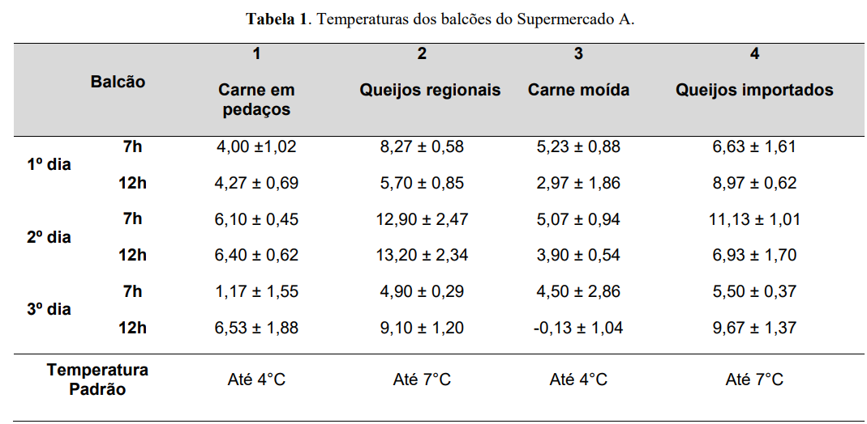Supermercados foram identificados genericamente como A, B e C, estando o supermercado A localizado na região Sul, o supermercado B na região 19 Central e o supermercado C na região Norte no Tocantins.
* Em relação ao balcão contendo carne em pedaços, o Supermercado A obteve médias de temperaturas variando entre 1,17°C e 6,53°C, onde as menores temperaturas foram registradas no horário de 7h. No geral, apenas dois do seis valores medidos se encontravam dentro da temperatura estabelecida pela Legislação (4°C), representando 33,3% do total, enquanto os outros 66,7% estavam fora do padrão.

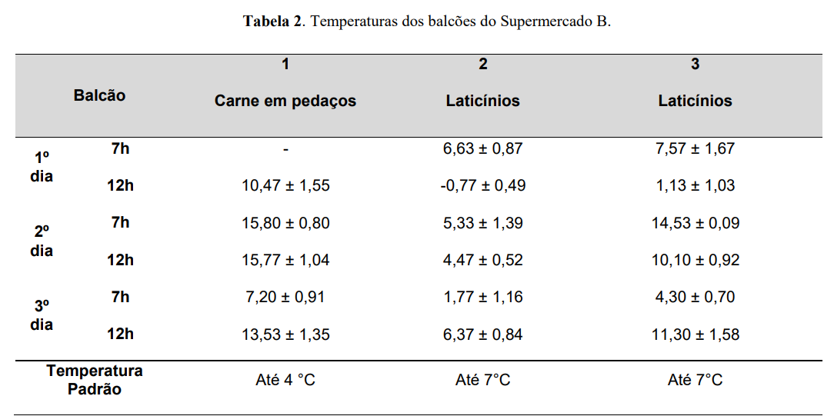

* No primeiro dia, não foi possível realizar a coleta de temperaturas da carne em pedaços na parte da manhã, devido à limpeza e manutenção das gôndolas de refrigeração do supermercado, assim como mostra a Tabela 2. Nos demais dias e horários, verificou-se que todas as temperaturas de armazenamento eram superiores à máxima recomendada para esse tipo de produto (4°C), representando 100% de inadequação.

Conclusão

* Todos os supermercados apresentaram irregularidades em relação à temperatura de refrigeração de balcões de armazenamento de produtos perecíveis, o que representa um grave risco ao consumidor. Dessa forma, os estabelecimentos devem tomar medidas para que os alimentos sejam armazenados adequadamente e os órgãos de fiscalização devem intensificar a vigilância, garantindo maior segurança ao consumidor.

Objetivo do projeto